Татынакай чөйрөдө татыктуу билим жаралат

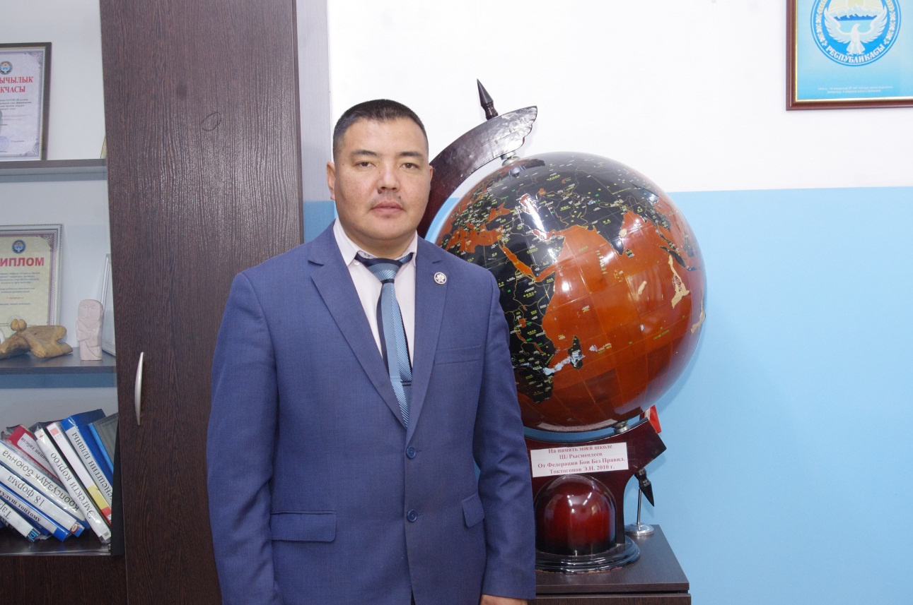

Шапак Рысмендеев атындагы орто мектеби Кочкор районундагы алдыңкы мектептердин бири катары белгилүү. Өзгөчө олимпиадага басым жасалып, бир катар эл аралык долбоорлор менен иш алып баруунун натыйжасында мугалимдер жана окуучулар эл аралык, республикалык, облустук жана райондук сынактарда ар дайым байгелүү орундарды камсыздап келет. Учурда мектепти Бообек улуу Болот жетектейт.
Мектептин тарыхы. Шапак Рысмендеев атындагы орто мектеби эң алгач Кара-Суу мектеби болуп 1919-жылы ачылган. Окуу араб, латын алфавити, кийин 1940-жылы орус (кирилица) алфавити менен жүргүзүлгөн. Биринчи мугалимдер: Байтереков Чынгыш, Чодуев Дүйшө, Козубеков Кудайбакты, Чоткараев Сарала, Көкөев Абдыке, Нурманбетов Сейитказы, кийин ушул эле мектептен окуп, үч айлык жана бир жылдык курстарда окуп келип мугалим болгондор: Шапаков Исмаил, Шапаков Имаш, Арыков Асран, Жумабаев Чорто, Бекбоев Мукамбет, Кудайбергенов Турсуналы, Ногоев Карыбектер болушкан.
Мектептин тибине карата окуу жылына бөлсөк, 1919-жылдан 1935-жылга чейин башталгыч мектеп, 1935-1948-окуу жылына чейин толук эмес орто мектеп, 1948-1960-окуу жылына чейин жети жылдык мектеп, 1960-1966-окуу жылы сегиз жылдык мектеп, 1966-жылдан тартып орто мектеп болгон. 1991-жылы 23-ноябрда Кара-Суу орто мектебине залкар манасчы Шапак Рысмендеевдин ысымы ыйгарылган. 2001-жылы эски мектеп өрттөнүп кетип, жаңы мектеп 2002-жылы 1-сентябрда пайдаланууга берилген.
1986-жылы ардагер мугалим Керимкулов Карыпкулдун демилгеси менен “Манас” – спрот комплекси аталышындагы ачык асман алдында спрот аянтча курулуп Нарын облусунда I орунду ээлөө менен 15 республикага тегиз тараган “Советский спрот” газетасына жарыяланган.
Азыркы учурда мектепте 41 мугалим, 14 тех кызматкер эмгектенет. Бардык мугалимдер жогорку билимдүү. Кыргыз Республикасынын Билим берүү жана илим министрлигинин «Билим берүүнүн отличниги» төш белгиси менен 14 мугалим, Ардак грамотасы менен 2 мугалим, химия сабагынын мугалими Турганбаева Нурила 2017-жылы Кыргыз Республикасынын «Эмгек сиңирген мугалими» наамы менен сыйланган.
Мектеп 2013-жылы Нарын облустук «Мыкты мектеп-2013» кароо сынагына катышып, I орунга ээ болгон.
2019-2020-жылында Кубатбекова Мадина, 2020-2021- окуу жылында Төлөбек кызы Айдана артыкчылык атистатка ээ болушту.

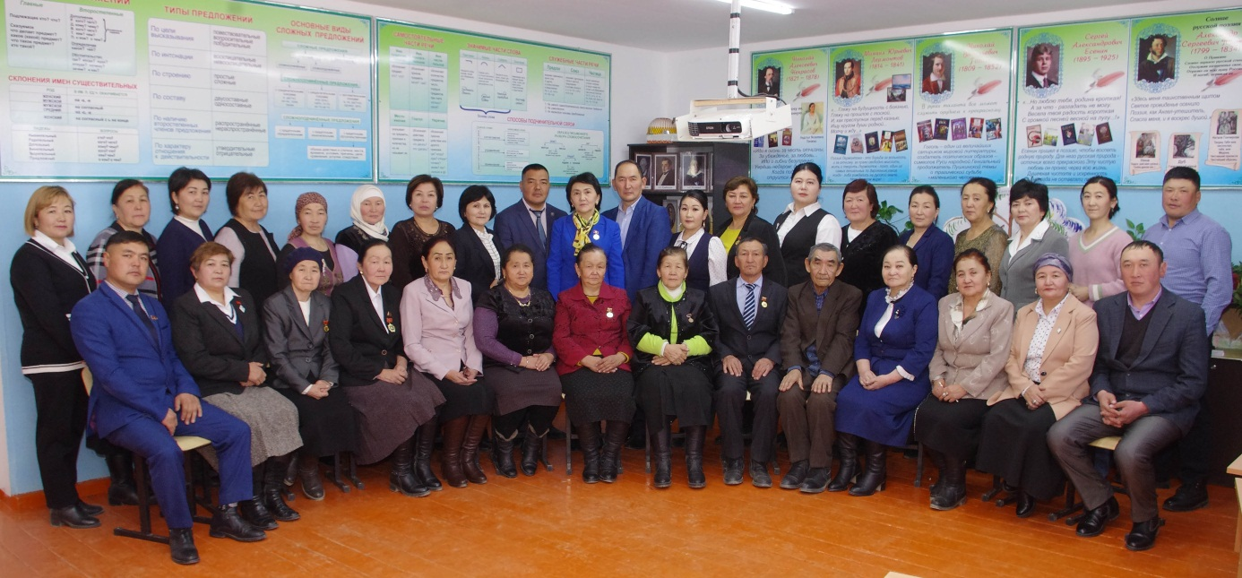

Олимпиададагы жана билим берүү тармактагы жетишкендиктер. КРнын эмгек синңирген мугалми Нурила Турганбаеванын талыкпаган эмгегинин аркасында мектеп окуучулары химия сабагынан жыл сайын республикалык олимпиадага катышып, байгелүү орундарды багындырышат. 2014-жылы 11-класстын окуучусу Турдакун кызы Жаркынай Москва шаарында өткөрүлгөн химия сабагы боюнча Эл аралык олимпиадага катышып келди. 2015-жылы Асанбек кызы Айгерим Ереван шаарында өткөрүлгөн химия сабагы боюнча Эл аралык олимпиадага катышып, натыйжада Кыргызстан командалык составда IV орунга ээ болгон. 2018-2019-окуу жылында Талантбек кызы Канышай республикалык олимпиадада II орунду, 2020-2021-окуу жылында облустук олимпиадада 11-класстын окуучусу Төлөбек кызы Айдана I орунду, 10- класстын окуучусу Темирбек кызы Айтолкун III орунду ал эми Республикалык олимпиадада Төлөбек кызы Айтолкун I орунду камсыз кылышты.

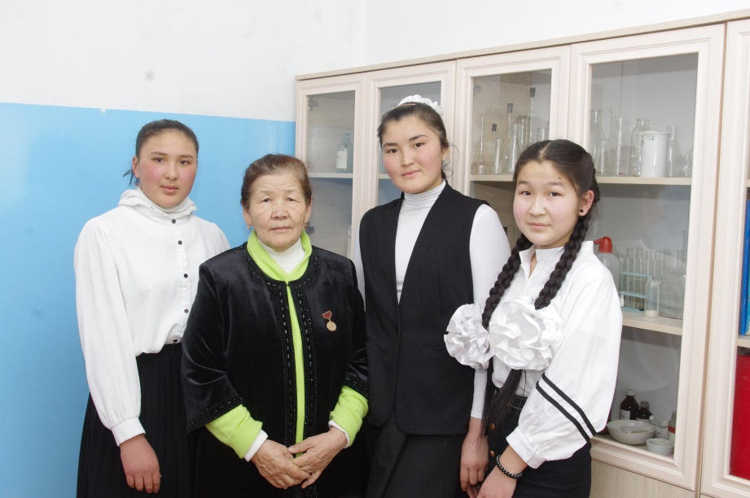

Долбоорлор менен иш алып баруу. 2015-жылдан бери мектепте “Көп тилдүү билим берүү” программасы ишке ашып келет. Аны Орус тили жана адабияты сабагынын мугалими Оторова Кенже жетектейт. Алгач пилоттук долбоор болуп башталып, 2016-жылы “Көп тилдүү мектеп – ийгилике карай жол” деген аталыштагы республикалык конкурска катышып I орунду камсыз кылып, Нарын облусундагы ресурстук-методикалык борбору болуп калды. Мектепке принтер, проектор, ламинатор белеке беррилип, байгелүү орунга ээ болгон мугалимдер: Сатыбалдиева Жылдыз, Кожокматов Бактыбек баалуу белектер менен сыйланган. Долбоордун алкагында мугалимдер республикалык жана чет элдик (Эстония мамлекети) бир катар тажрыйба алмашуу окуу семинарларына катышып турушат.
2020-жылы Эстония мамлекетинин колдоосу менен өткөрүлгөн “Онлайн окуутунун натыйжалары” аталышындагы мугалимдердин эл аралык конкурсунда Джумабекова Зарина баш байгенин ээси болуп ноутбук менен сыйланды.
2021-жылдын январь айынан бери “Шапак” медиа борбору түзүлүп үзгүлтүксүз иш алып барып келет. Медиа борбор ГЭФ ПРООН тарабынан каржыланып, жалпы суммасы 165 миңсомго техникалык каражаттар алынып берилген. Учурда борбордо 10го жакын окуучулар ыктыярчы катары иштеп, “Кыргыз медиа” сайтына жаңылыктарды чыгарып турушат. Борбордун башкы максаты: жергиликтүү жаңылыктарды, айылдагы жетишкендиктерди жана көйгөйлүү маселелерди чагылдырып туруу, окуучулардын сабаттуулугун көтөрүү, ошондой эле журналистикага кызыккан окуучуларга кесиптик багыт берүү болуп саналат. Медиа борборду Орус тили жана адабияты сабагынын мугалими Кожокматов Бактыбек Кожокматович жетектейт.
Музей жана этно парк. 2014-жылы тарых мугалими Бообек уулу болоттун демилгеси менен мектептин бир бөлмөсүнө траыхый-этнографиялык аймак таануу музейи уюшулган. Музей бүгүнкү күндө 500гө жакын экспонаттар менен толукталган. Тарыхый доорлорго бөлүнүп, хронологиялык тартипте: Байыркы таш доорунун, коло доруунун, эрте көчмөндөр доорунун (Сак, усун мезгили), түрк доорунун, Шаар маданиятын чагылдырган караханилер доорунун, Монгол доорунун, Колхоздоштуру мезгилинин, мектептин тарыхынын, белгилүү манасчы Шапак Рысменде уулунун, Улуу Ата Мекендик согуш мезгилин чагылдырылган бурчтарга бөлүнгөн. Ошондой эле кыргыздардын көчмөн турмушунда колдонулган буюм-тайымдар, ат жабдыктар, идиш-аяктар, кийим-кечектер ж.б. көптөгөн кызыктуу колдонмо жасалгаларды көрүүгө болот. Бул мектеп музейи өз кезинде “Көрүү демек ишенүү, сактоо демек жаратуу” дегендей окуучуларды өз тарыхын билүүгө, Ата Мекенин сүйүүгө тарбиялайт.
2021-жылы Мектептин айлансын жашылдандыруу иштеринин алкагында мугалимдер жана тех кызматкерлердин эмгегинин натыйжасында атайын этно парк тузүлдү. Аты эле айтып тургандай баардыгы табигый болуп, мурда тирелип өсүп турган теректердин айланасы буталган чырпыктар менен тосулуп, маңдайы кадимки кыргыздын боз үйүнүн элесин берип, керегелери жыгачтан жасалып, шар аккан суу жээктей ачык асман алдында музей менен кощтолот. Анда байыркы сүрмө таш жаргылчактар, балбал таштар, тегирмендин жана дан ажыратуучу моло таштар, таш бетине чегилген байыркы араб жазуулары, суу үстүндө тал, камыштан жасалган үй (чарпая), белгилүү жазуучу Чыңгыз Айтматовдун чыгармаларында сүрөттөлгөн ат соко, ат араба (ырдыван), 15тен 30 окуучуга ылайыкталган жыгач тегерек үстөл орнотулуп жаратылыштын койнунда сабак өтүүгө шарт түзүлгөн.
Жашылдандыруу көркттөндүрүү иши. 2019-жылдын жаз айларында дүйнө жүзүндө анын ичинде Кыргызстанга да кирип келген “Корона вирус”, (COVID-19) жугуштуу оорусу кулачын жайып, мектептер жабылып окуучулар аралыктан онлайн окуп калышты. Ошол шартта мектеп жамааты үйдөн гана билим берүү менен чектелбестен мектептин айланасын жашылдандыруу менен алек болуп жаттык.
Пайгамбарыбыздын: “Кыямат болуп аткан учурда да эгер колуңарда көчөт болсо, анда аны тигип жетишип кал” деген улуу осуятын эске алып мектептин аяланасындагы куурап калган кара бактардын ордун тазалап мындан 50 жыл мурда тигилген алма бакчанын жанынан 40 сотух жерге 70 түп алма, 70 түп алмурут, 70 түп абрикос көчөтүн оттургузулуп, айланасы темир тосмо менен тосулду. Бул иш Ак -Кыя айыл өкмөтүнүн кызматкери Абдилва Махабаттын демилгеси жана бир туугандар: Абдилова Салтанат, Апасова Машакан, Апасов Төлөн, Абдилова Рахат, Абдилова Дүйшөкандардын демөөрчүлүгү аркасында ишке ашты. Бул жемиш багына “Мугалим мөмөлүү дарак” дегендей өмүр бою билим берүү тармагында эмгектенип, мугалимдиик кесипти аркалоо менен мыкты уул-кыздарды тарбиялаган үлгүлүү жубайлар Абдилов Апасбек агайдын жана Талыпказиева Бүбүш эжейдин ысымы ыйгарылды.
2021-жылдын жаз айында мектепте “Бир адамдан бир көчөт” акциясы уюштурулуп ага айылдын 1992-жылы туулган эр-азаматтары тарабынан 30 түп алма, 30 түп өрүк, 30 түп кара өрүк көчөттөрү мектептин айланысынан 10 сотых жерге отургузулду. Ошондой эле Ак – Кыя айылдык кеңешинин депутаты, мектептин эмгеке үйрөтүү сабагын мугалими Кадыров Кубанычбек тарабынан 60 түп карагат көчөтү, жалпы мектеп мугалмидери тарабынан 50 түп карагат, 30 түп кара өрүк ал эми айылдын 1984-жылы туулган эр-азаматтры тарабынан этно парктын ичине 10 түп жашыл туя багы отургузулду.
Демөөрчүлөр менен иш алып баруу. Мектепте демөөрчүлөр менен иш алып баруу жагы жакшы жолго коюлган. Алсак: 2019-2020-окуу жылында 1983-жылы туулган эр-азаматтар мектепти бүткөнүнүн 20 жылдыгын белгилөө аземинде 280 миң сомго 3 классты парта отургучу жана доска менен толук жабдып, мектептин алдына узундугу 14м бийиктиктеге желек орнотуп беришти. 2020-2021-окуу жылында мектептин 10 автордук кабинеттин уул-кыздары тарабынан 300 миң сомго жасалгаланып, эмеректер менен жабдылды. Абдилов Апасбек жана Талыпказиева Бүбүш атындагы “жемиш багын” уюштурууда уул-кыздары тарабынан 300 миң сом каражаты жумшалды. Ушул сыяктуу айыл тургундары жана жеке ишкерлер, ата-энелер, мугалимдер тарабынан каржыланган демөөрчүлүк иштер мектептин материалдык-техникалык базасын чыңдоодо чоң өбөлгө болуп келет. Бул иштери үчүн аларга терең ыраазычылык билдребиз.
Татынакай чөйрөдө татыктуу билим жаралат. 2021-жылдын август айында Нарын облусунунун Кочкор райондук администрациясынын башчысы аким Курманбек Камчиев жана райондук билим берүү бөлүмүнүн башчысы Турсунбек Бактыгуловдун демилгеси менен мектептер жана бала-бакчалар арасында “Татынакай чөйрөдө татыктуу билим жаралат” деген аталыштагы конкурс жарыяланган. Конкурстун максаты: Райондук жалпы билим берүү мекемелеринде келечек муундардын өмүрүнө, саламаттыгына кам көрүү жана заман талабына ылайык сапаттуу билим, татыктуу тарбия алуусуна шыктандыруу максатында экологиялык, социалдык, техникалык факторлорду жакшыртууну көздөп,төмөндөгүдөй жобо бекитилген:
- 2020-2021-жаны окуу жылынын даярдыгына карата жалпы билим берүү мекемелеринин кезектеги ремонт иштеринин максаттуу жана сапаттуу бүтүшү;
- Жалпы билим берүү мекемелеринин айлана-чөйрөсүнүн экологиялык этикага ылайык жашылдандыруу, көрктөндүрүү иштеринин жүргүзүлүшү (сейил бактарын, ботаникалык бакчалардын, тарыхый музей бурчтарынын уюштурулушу);
- Жалпы билим берүү мекемелеринин материалдык-техникалык базасын чыңдоо боюнча инвесторлор (уюмдар) жана демөөрчүлөр менен иш алып баруусу ж.б.
Аталган конкурстун жыйынтыгы 2021-жылдын 5-октябрында мугалимдердин эл аралык күнүндө салтанатту түрдө жарыяланды. Натыйжада жогруда көрсөтүлгөн ийгиликтери менен Шапак Рысмендеев атындагы орто мектеби I орунду камсыз кылып, Кочкор райондук администрациясынын башчысы аким Курманбек Камчиев тарабынан акчалай сыйлык жана баалуу белектер менен сыйланды.

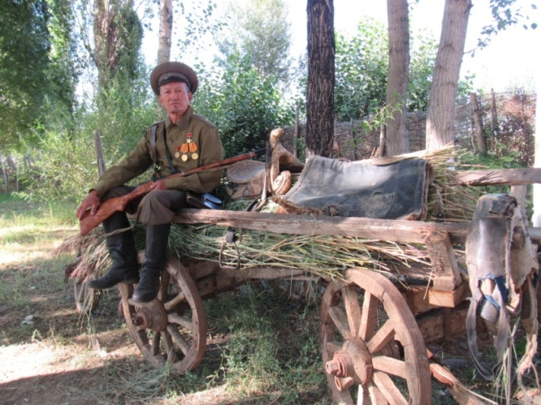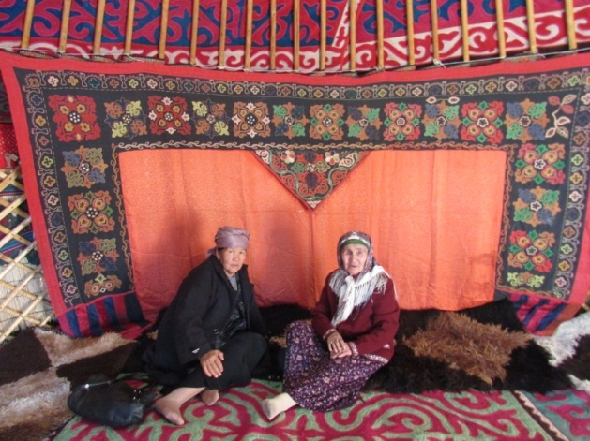
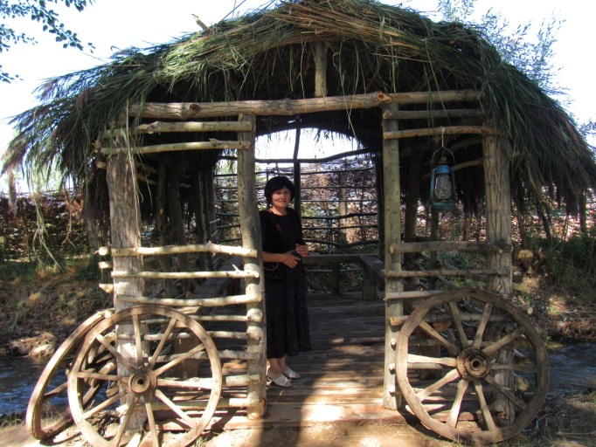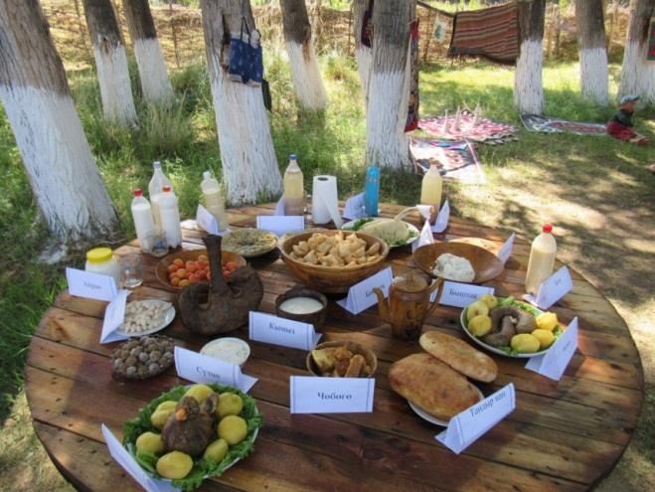

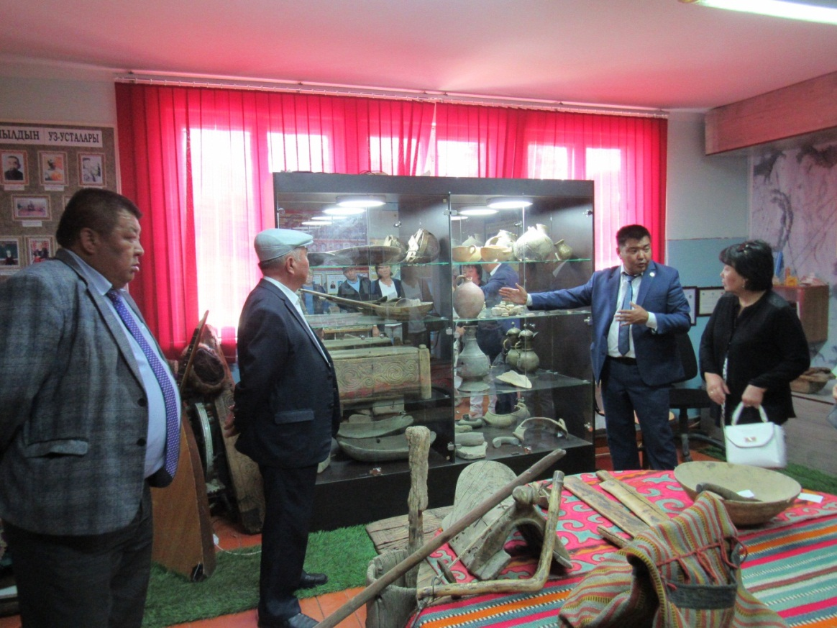

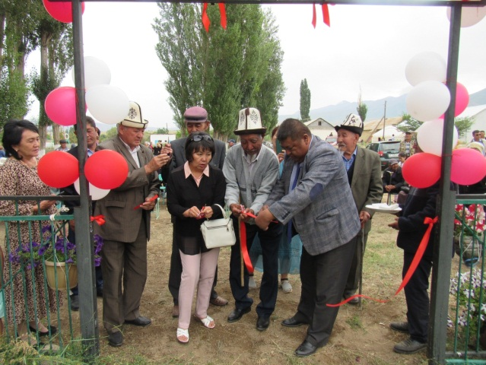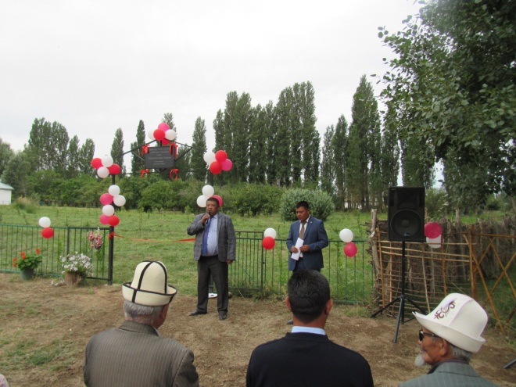
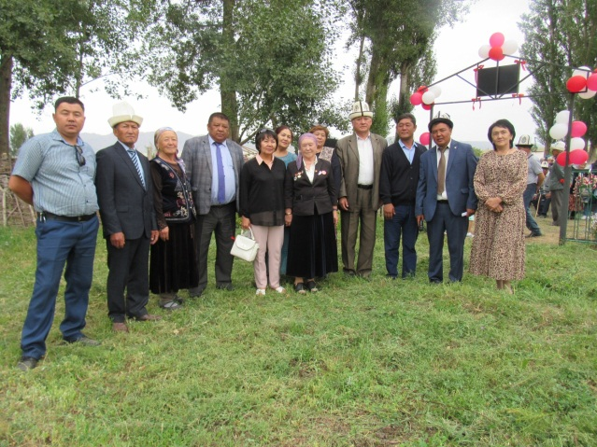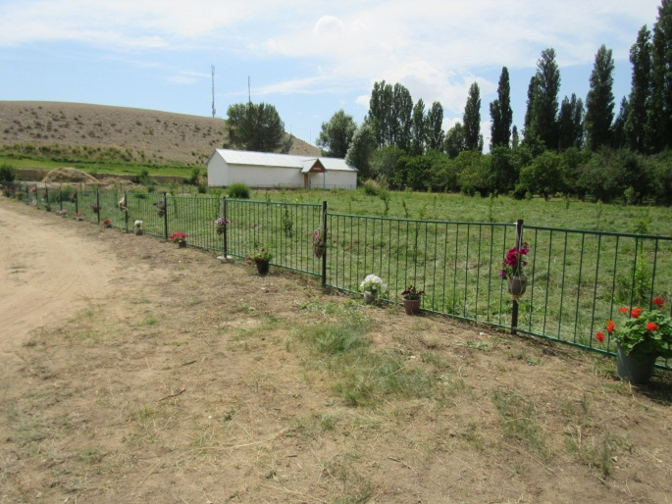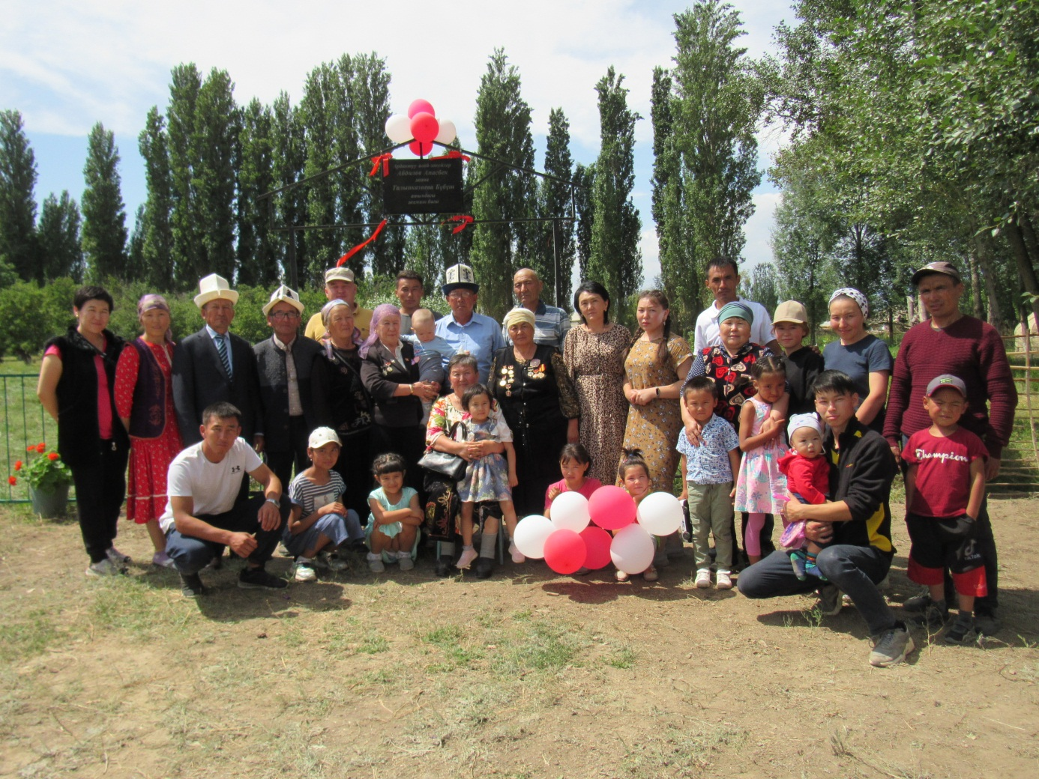
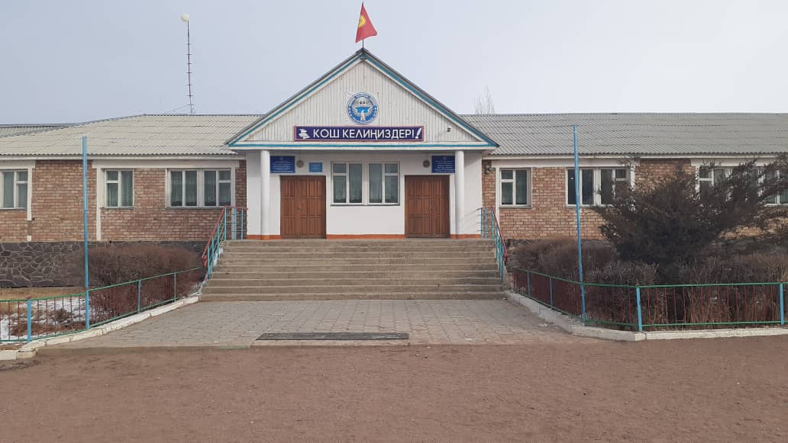

Мектептин логотиби

